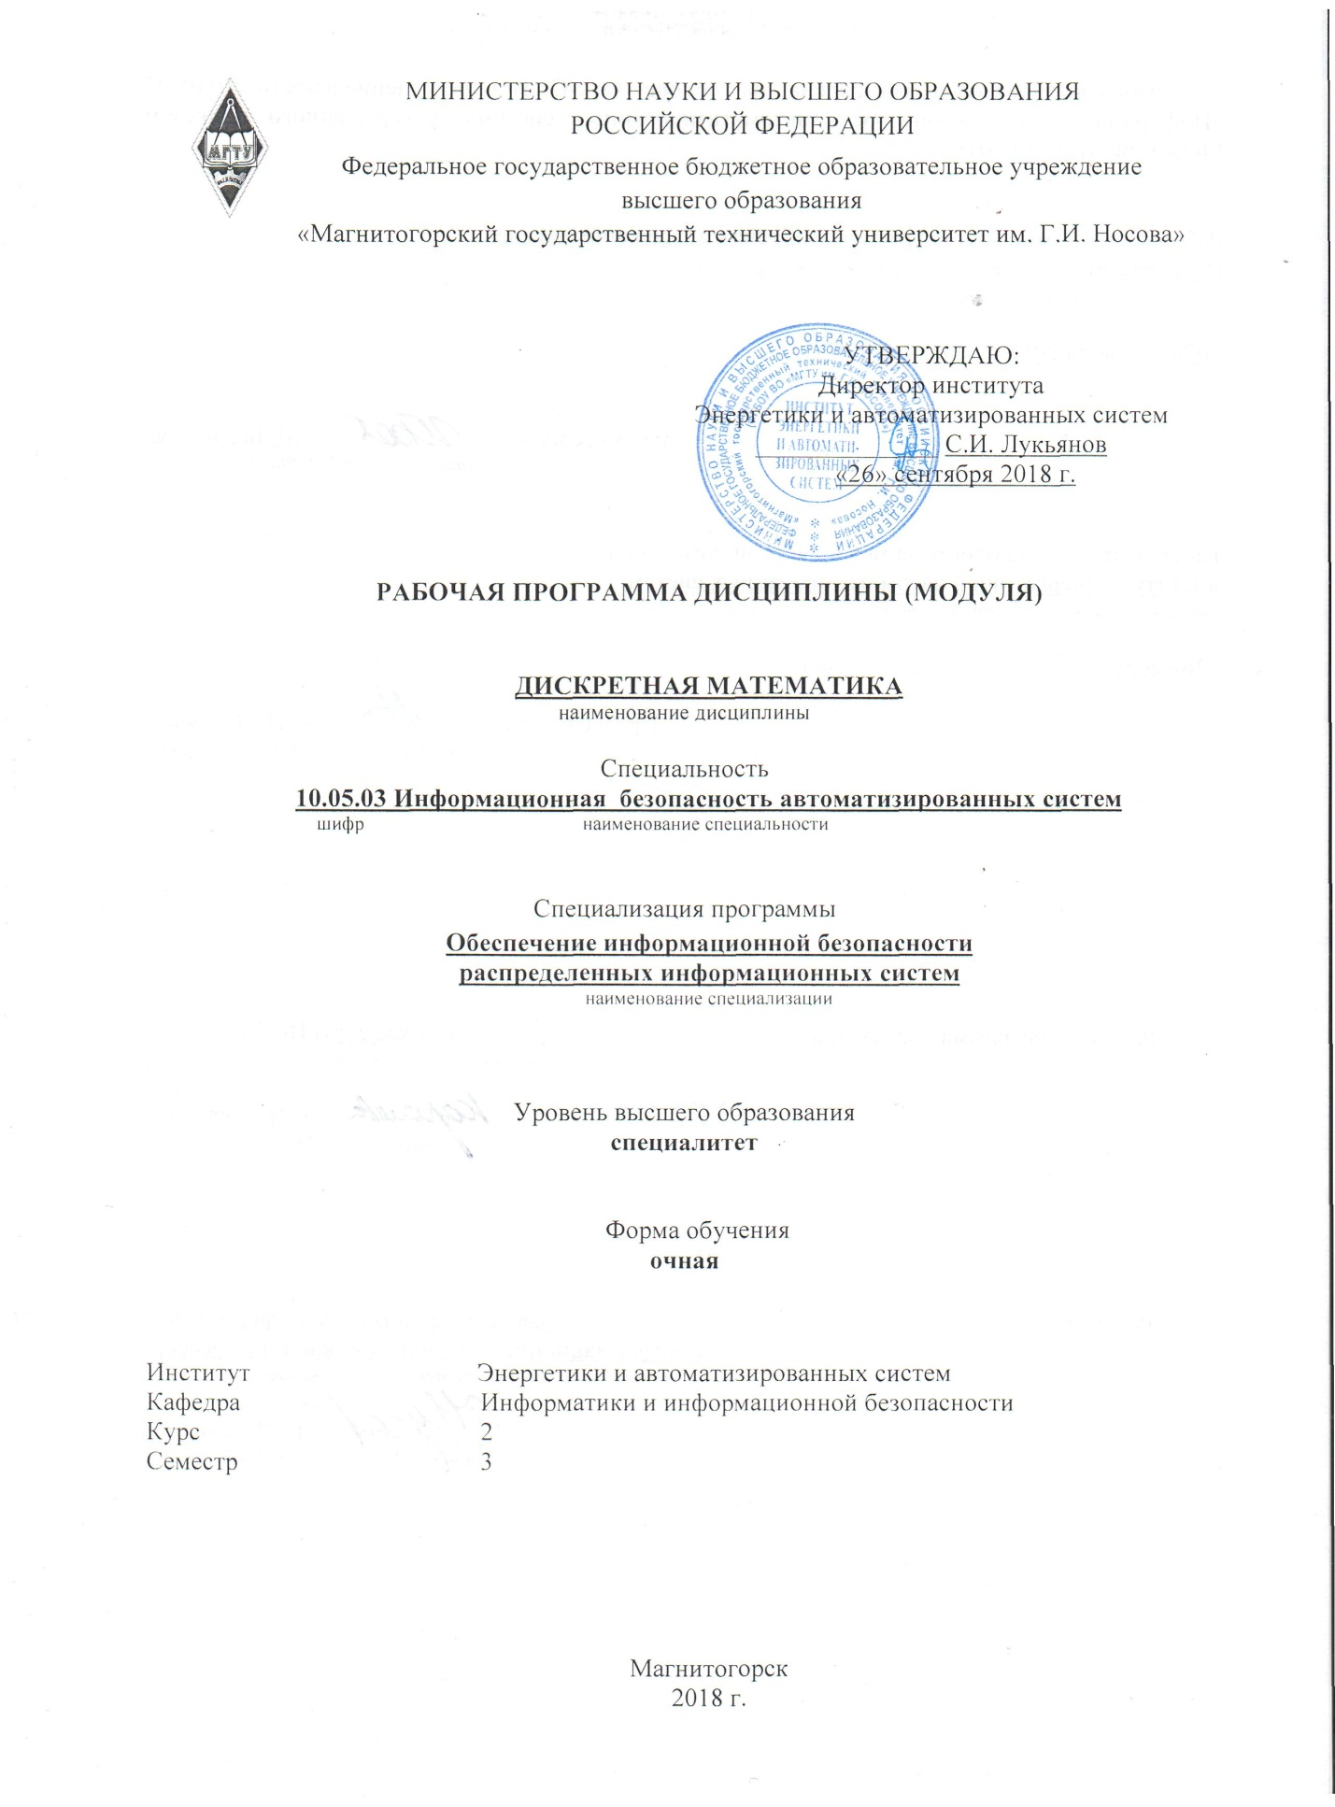

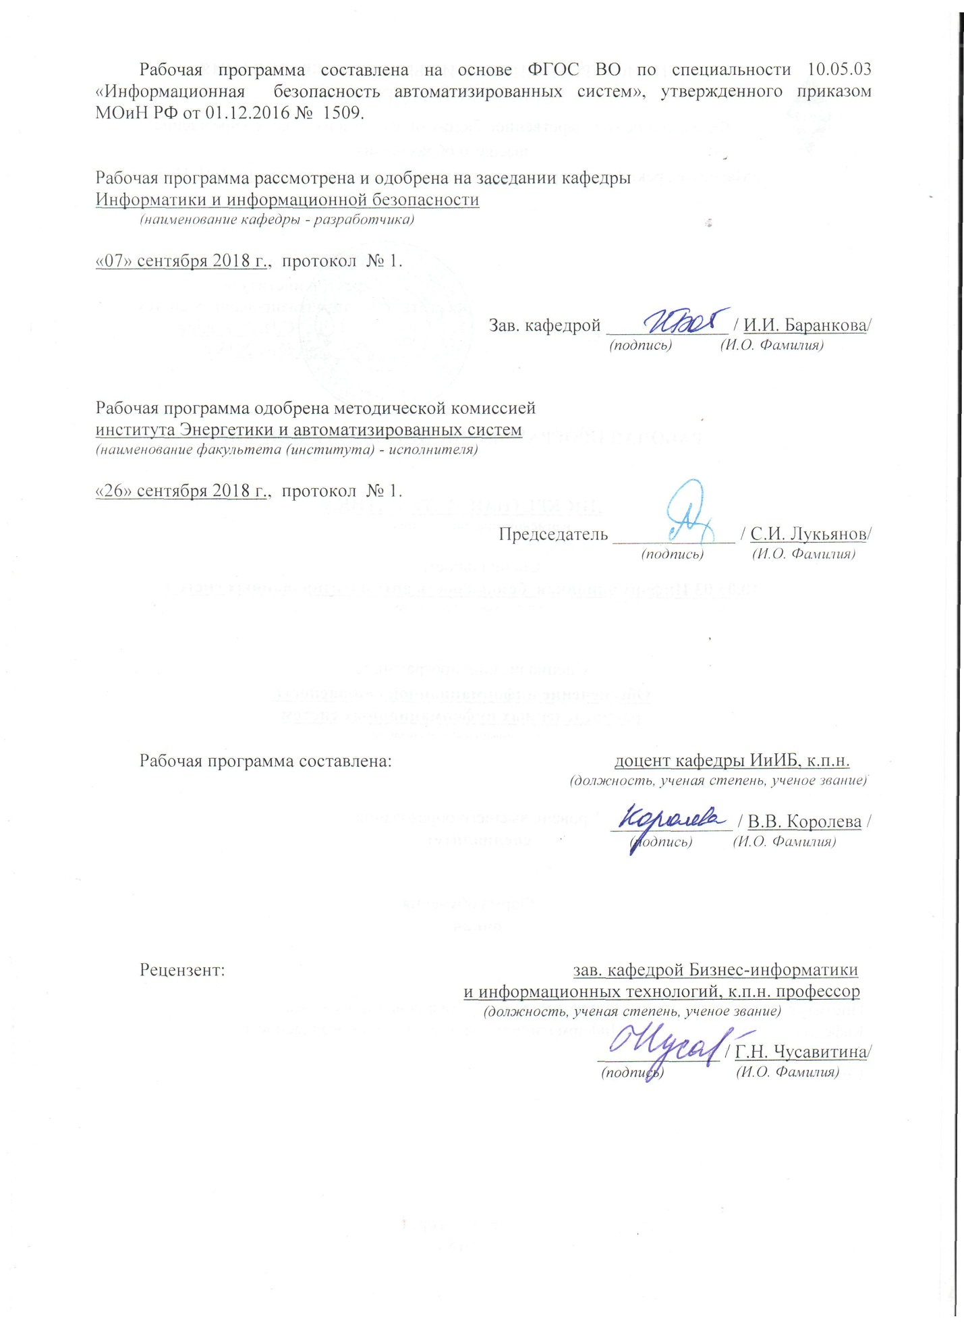

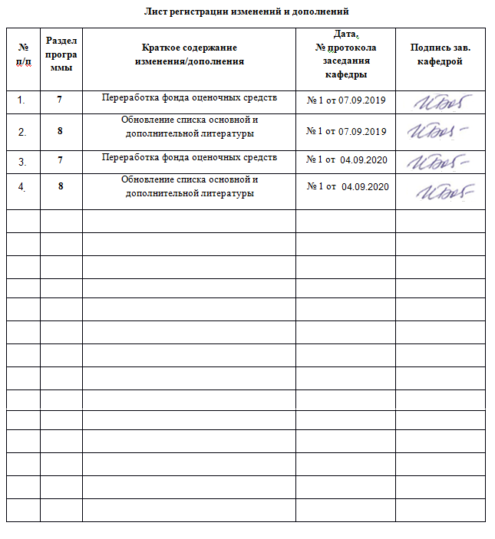

# 1.**Цели освоения дисциплины**

Целью дисциплины «Дискретная математика» является усвоение обучающимися базовых понятий дискретной математики, использование их для решения прикладных задач, а также формирование общекультурных и профессиональных компетенций в соответствии с требованиями ФГОС ВО по специальности 10.05.03 Информационная безопасность автоматизированных систем.

Задачи дисциплины:

* освоение математического аппарата, являющегося теоретической основой современного программирования и его практических приложений;
* изучение основных идей комбинаторики;
* освоение понятий алгебры логики и приобретение навыков работы с ними;
* изучение теоретических основ теории графов и ее применения.

# **2.Место дисциплины в структуре образовательной программы подготовки специалиста**

Дисциплина «Дискретная математика» относится к базовой части математического и естественнонаучного цикла дисциплин образовательной программы по специальности 10.05.03 Информационная безопасность автоматизированных систем.

Для изучения дисциплины необходимы знания (умения, навыки), сформированные в результате изучения дисциплин: «Алгебра и геометрия», «Математический анализ».

Знания (умения, навыки), полученные при изучении дисциплины «Дискретная математика», будут необходимы при дальнейшем изучении таких дисциплин, как «Математическая логика и теория алгоритмов», «Исследование операций и теория игр», «Теория графов и ее приложения».

# **3.Компетенции** **обучающегося,** **формируемые** в **результате** **освоения** **дисциплины (модуля) и планируемые результаты обучения**

В результате освоения дисциплины (модуля) «Дискретная математика» обучающийся должен обладать следующими компетенциями:

| Структурный  элемент  компетенции | Планируемые результаты обучения |
| --- | --- |
| Способностью корректно применять при решении профессиональных задач соответствующий математический аппарат алгебры, геометрии, дискретной математики, математического анализа, теории вероятностей, математической статистики, математической логики, теории алгоритмов, теории информации, в том числе с использованием вычислительной техники (ОПК-2) | |
| Знать | Основные идеи комбинаторики, понятия теории множеств, булевой алгебры, теории конечных автоматов и графов |
| Уметь | * Применять методы дискретной математики для решения практических задач * Выбирать и применять методы дискретной математики и средства вычислительной техники для решения практических задач |
| Владеть | Навыками применения математического аппарата дискретной математики для формализации, анализа и выработки решения профессиональных задач с использованием вычислительной техники |

# 4 Структура и содержание дисциплины (модуля)

Общая трудоемкость дисциплины составляет 4 зачетных единиц 144 акад. часов, в том числе:

– контактная работа – 94,1 акад. часов:

– аудиторная – 90 акад. часов;

– внеаудиторная – 4,1 акад. часа

– самостоятельная работа – 14,2 акад. часов;

– подготовка к экзамену – 35,7 акад. часа.

Форма аттестации - Экзамен.

| Раздел/ тема  дисциплины | Семестр | Аудиторная  контактная работа  (в акад. часах) | | | Самостоятельная работа (в акад. часах) | Вид самостоятельной  работы | Форма текущего контроля успеваемости и  промежуточной аттестации | Код и структурный  элемент  компетенции |
| --- | --- | --- | --- | --- | --- | --- | --- | --- |
| лекции | лаборат.  занятия | практич. занятия |
| ***1. Основы комбинаторики*** | 3 |  |  |  |  |  |  |  |
| |  | | --- | | 1.1 Понятие выборки. Выборки упорядоченные и неупорядоченные. Размещения, сочетания, перестановки. | | 1.2 Формула бинома Ньютона и следствие из нее. | | 1.3 Алгоритм «Сочетания», алгоритм «Сочетания добавлением/изъятием одного элемента». | | 1.4 Алгоритмы порождения перестановок: «Индуктивный» и «Транспозиция». | | 3 | 2  2  2  2 |  | 1  1  2  2 | 1  1  1 | Самостоятельное изучение учебной литературы  Подготовка к практическим занятиям  Выполнение домашних заданий  Подготовка к аудиторным контрольным работам | Практическое занятие  АКР 1, ИДЗ 1 | ОПК-2-зув |
| **Итого по разделу** |  | **8** |  | **6** | **3** |  |  |  |
| ***2.Линейные и циклические коды*** | 3 |  |  |  |  |  |  |  |
| 2.1 Понятие линейного кода. Теорема о числе слов линейного кода. Порождающая и проверочная матрицы линейного кода и их связь | 3 | 4 |  | 6 | 1 | Самостоятельное изучение учебной литературы  Подготовка к практическим занятиям  Выполнение домашних заданий  Подготовка к аудиторным контрольным работам | Практическое занятие | ОПК-2-зув |
| 2.2 Кодирование линейным кодом. Понятие циклического кода. | 3 | 4 |  | 6 | 1 |
| 2.3 Порождающая и проверочная матрицы циклического кода. | 3 | 2 |  | 6 | 1 |
| **Итого по разделу** |  | **10** |  | **18** | **3** |  |  |  |
| ***3.Теория графов*** | 3 |  |  |  |  |  |  |  |
| 3.1 Основные понятия теории графов | 3 | 2 |  | 4/4 | 1 | Самостоятельное изучение учебной литературы  Подготовка к практическим занятиям  Выполнение домашних заданий  Подготовка к аудиторным контрольным работам | Практические занятия  АКР 2, ИДЗ 2 | ОПК-2-зув |
| 3.2 Эйлеровы и гамильтоновы графы | 3 | 2 |  | 6/4 | 1 |
| 3.3 Деревья | 3 | 2 |  | 6/5 | 2 |
| 3.4 Метрические характеристики графа | 3 | 4 |  | 6/5 | 2 |
| **Итого по разделу** |  | **10** |  | **22/18** | **6** |  |  |  |
| ***4. Теория конечных автоматов*** |  |  |  |  |  |  |  |  |
| 4.1 Основные понятия теории автоматов. | 3 | 4 |  | 4/2 | 1,1 | Самостоятельное изучение учебной литературы  Подготовка к практическим занятиям  Выполнение домашних заданий  Подготовка к аудиторным контрольным работам | Практические занятия  АКР 3, ИДЗ 3 | ОПК-2-зув |
| 4.2 Эквивалентность в автоматах. Эксперименты с автоматами | 3 | 4 |  | 4/2 | 1,1 |
| **Итого по разделу** | 3 | **8** |  | **8/4** | **2,2** |  |  |  |
| **Итого по дисциплине** | **3** | **36** |  | **54/22** | **14,2** | **35,7** | ***экзамен*** |  |

# 5.Образовательные и информационные технологии

Для реализации предусмотренных видов учебной работы в качестве образовательных технологий в преподавании дисциплины «Дискретная математика» используются традиционная и модульно-компетентностная технологии.

1. Для формирования новых теоретических и фактических **знаний** используются **лекции:**

* *обзорные* – для рассмотрения общих вопросов математической логики и теории алгоритмов, для систематизации и закрепления знаний;
* *информационные* – для ознакомления с основными принципами математической логики, формализации понятия алгоритма, основными понятиями теории сложности алгоритмов;
* *проблемные* - для развития исследовательских навыков и изучения способов решения задач.

1. Для приобретения новых фактических **знаний и практических умений** используются **практические занятия**:

* компьютерный практикум;
* разбор результатов тематических контрольных работ, анализ ошибок, совместный поиск вариантов рационального решения учебной проблемы.

1. Для приобретения новых **теоретических и фактических знаний, когнитивных и практических умений** используется **самостоятельная работа**:

* самостоятельное изучение учебной литературы, конспектов лекций;
* подготовка к аудиторным контрольным работам;
* выполнение индивидуальных домашних заданий;
* выполнение курсовой работы.

1. Для проведения занятий в **интерактивной форме:**

* ориентация обучающихся на образовательные интернет-ресурсы.
* работа в команде;
* case-study: разбор результатов тематических контрольных работ, анализ ошибок, совместный поиск вариантов рационального решения проблемы.

В ходе проведения занятий предусматривается использование средств вычислительной техники при выполнении индивидуальных заданий, контрольных работ, курсовой работы.

# 6 Учебно-методическое обеспечение самостоятельной работы обучающихся

Аудиторная самостоятельная работа обучающихся на практических занятиях осуществляется под контролем преподавателя в виде решения задач и выполнения упражнений, которые определяет преподаватель для обучающихся.

Внеаудиторная самостоятельная работа обучающихся осуществляется в виде изучения литературы по соответствующему разделу с проработкой материала и выполнения домашних заданий с консультациями преподавателя.

## Вопросы для подготовки к экзамену:

## Примеры заданий аудиторных контрольных работ

**АКР №1 «Комбинаторика»**

№1. Сколько существует ***n***-разрядных десятичных чисел, в каждом из которых цифра ***a*** встречается ***k*** раз (числа могут начинаться с нуля), при следующих значениях чисел:

***n=5, a=3, k=2***?

№2. Сколько слов длины 3 можно составить из букв слова «диффузия», если в каждом из слов все буквы разные?

**АКР №2 «Теория графов»**

№1. Постройте граф, двойственный по отношению к заданному, представленному множеством (набором) ребер. В фигурных скобках указаны пары чисел. Это номера вершин, соединенных ребрами. Для двойственного графа определите число ребер, число вершин и число граней.

{{1, 2}, {1, 6}, {1, 7}, {2, 3}, {2, 6}, {3, 4}, {3, 5}, {3, 6}, {4, 5},{5, 6}, {6, 7}

№2. Найдите все простые цепи, соединяющие вершины 1 и 6 графа. В фигурных скобках указаны пары чисел. Это номера вершин, соединенных ребрами. Укажите число простых цепей, содержащих два ребра; три ребра; четыре ребра; пять ребер.

{{1, 2}, {1, 4}, {2, 3}, {2, 4}, {2, 5}, {3, 4}, {3, 5}, {3, 6}, {4, 5}, {5, 6}}.

№3. По заданному коду дерева постройте его графическое изображение методом Пруфера.

Найдите простую цепь, ведущую от вершины 3 к вершине 4. Укажите номера вершин простой цепи, соединяющей вершины 3 и 4. Вершину 3 считать началом простой цепи, вершину 4 — ее концом. Перечислите все вершины простой цепи, начиная с номера 3 и кончая номером 4. Кроме того, укажите число ребер, соединяющих вершины 1 и 9.

$$(10, 10, 9, 9, 9, 7, 7, 8).$$

**АКР №3 «Теория конечных автоматов»**

№1. Постройте контактную структуру, управляющую индикатором (электрической лампочкой) при помощи четырех реле ***A, B, C, D***. Состояния 7, 8, 9, 10, 11, 12 не используются. Структуру представьте в классе параллельно-последовательных схем для ДНФ и КНФ. Укажите минимально необходимое число контактов для ДНФ и КНФ. Индикатор горит только при следующих условиях:

*Включено реле* ***А****, а* ***В*** *выключено, либо включено реле* ***С****, а* ***D*** *выключено.*

№2. Постройте комбинационную схему на элементах И и ИЛИ для минимальной ДНФ функции, заданной набором минтермов четырех переменных. Для самоконтроля укажите число двухвходовых, число трехвходовых и число четырехвходовых элементов И.

$$f = (0, 3, 7, 11, 13, 14, 15).$$

№3. Постройте комбинационную схему на элементах И и ИЛИ для минимальной КНФ функции, заданной набором минтермов четырех переменных. Укажите число двухвходовых элементов ИЛИ, число трехвходовых элементов ИЛИ и число входов элемента И.

$$f = (0, 4, 5, 6, 8, 9, 10, 11).$$

## Примеры заданий индивидуальных домашних заданий

**ИДЗ №1 «Комбинаторика»**

№ 1. Монету подбрасывают 10 раз. Найти вероятность того, что герб выпадет точно 3 раза.

№ 2. Некто задумал двузначное десятичное число N (с нуля числа не начинаются). Найти вероятность того, что N – четное число.

№ 3. Грани кубика пронумерованы следующим образом: –3, –2, –1, 1, 2, 3. Кубик подбрасывают два раза. Найти вероятность того, что сумма выпавших чисел – неотрицательное число.

№ 4. Из букв слова «цивилизация» случайно выбрали 4 буквы и расположили их в ряд. Найти вероятность того, что получится слово «виза».

№ 5. В урне 4 красных шара, 3 синих и 3 зеленых. Наугад вынимают 3 шара. Найти вероятность того, что все они будут одного цвета (т. е. все три красные, либо все три синие, либо все три зеленые).

№ 6. В пачке 4 тетради с синей обложкой, 8 – с желтой и 2 – с зеленой. Наугад берут 5 тетрадей. Найти вероятность того, что среди выбранных не будет тетрадей ни с синей обложкой, ни с зеленой.

**ИДЗ №2 «Теория графов»**

№ 1. По заданной матрице смежности постройте граф и дайте ответы на вопросы.

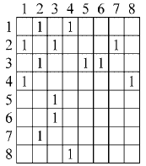а) укажите степени вершин 3 и 6;

б) укажите вершины, степень которых равна 3;

в) сколько четных вершин в графе? Укажите их номера;

г) укажите висячие вершины;

д) сколько ребер содержит дополнение графа?

е) укажите вершины, смежные относительно вершины 4;

ж) из заданного графа удалили вершину 1. Сколько в получившемся подграфе ребер?

№ 2. Укажите сначала номера всех эйлеровых графов в порядке возрастания, а затем — номера всех полуэйлеровых графов (также в порядке возрастания).

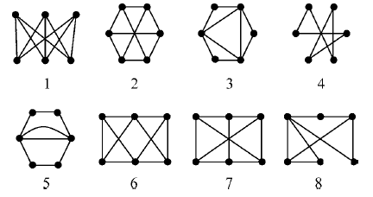

№ 3. Постройте граф, двойственный по отношению к заданному графу, представленному множеством (набором) ребер. В фигурных скобках указаны пары чисел. Это номера вершин, соединенных ребрами. Для двойственного графа определите число ребер, число вершин и число граней.

1. {{1, 2}, {1, 3}, {1, 5}, {1, 6}, {1, 7}, {2, 3}, {3, 4}, {3, 5}, {4, 5}, {4, 7}, {5, 6}, {6, 7}}.

№ 4. Найдите все простые цепи, соединяющие вершины 1 и 6 графа. Укажите числа a***, b, c, d***, где ***a***– простых цепей, содержащих по 2 ребра, ***b***–число простых цепей, содержащих по три ребра, ***c***–по четыре ребра, и ***d***–по пять ребер.

а) G = {{1, 2}, {1, 4}, {2, 3}, {2, 4}, {2, 5}, {3, 4}, {3, 5}, {3, 6}, {4, 5}, {5, 6}};

б) G = {{1, 2}, {1, 3}, {1, 5}, {2, 4}, {2, 5}, {2, 6}, {3, 4}, {3, 5}, {4, 6}, {5, 6}}.

№ 5. Найдите все простые цепи, соединяющие вершины 1 и 6 заданного графа, считая, что граф является ориентированным. В нижеприведенном списке графы представлены множествами упорядоченных пар вершин, где каждая пара является дугой. Первая цифра в записи дуги обозначает ее начало. Для контроля укажите числа ***a, b, c и d,*** где ***a***–число простых цепей, состоящих из двух дуг, ***b***–число простых цепей, состоящих из трех дуг, ***c***–из четырех и ***d***–из пяти.

а) G = {(1, 2), (1, 4), (2, 3), (2, 4), (2, 5), (2, 6), (3, 4), (3, 6), (4, 5), (5, 6)};

б) G = {(1, 2), (1, 4), (1, 5), (2, 3), (2, 4), (2, 6), (3, 4), (3, 6), (4, 5), (5, 6)}.

№ 6. Найдите код дерева методом Пруфера:

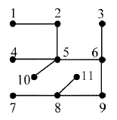

**ИДЗ №3 «Теория конечных автоматов»**

№ 1. Комбинационная схема имеет четыре входа и один выход. На вход схемы произвольно поступают двоичные числа. Указаны десятичные эквиваленты входных двоичных чисел, которым на выходе соответствует высокий (единичный) уровень. При всех остальных входных двоичных числах на выходе имеется низкий уровень. Постройте схему на элементах И и ИЛИ для минимальной ДНФ булевой функции, описывающей работу схемы. Укажите число двухвходовых элементов И и число трехвходовых элементов И.

$$(1, 3, 4, 5, 6, 7, 8, 10, 12, 13, 15)$$

№ 2. Постройте преобразователь четырехзначного двоичного кода ***n*** в пятизначный двоичный код ***n + N*** при условии, что на вход могут подаваться только числа ***n =*** 0, 1, 2, 3, 4, 5, 6, 7, 8, а числа 9, 10, 11, 12, 13, 14, 15 подаваться не будут. Булевы функции, описывающие состояния выходов, представьте в минимальных ДНФ. Укажите числа ***a*** и ***b***, где ***a*** – число элементов И, ***b*** – число элементов ИЛИ во всей схеме преобразователя. Выход каждого элемента И подключайте только к одному элементу ИЛИ.

$$N=1$$

№ 3. Изобразите схему синхронного автомата на шести ***JK***-триггерах. Комбинационная схема, управляющая входами триггеров, реализует систему функций вида:

***JA = B***

№ 4. Пусть автомат находится в некотором состоянии, принимаемом за исходное. Если на его синхровход подать один импульс, то автомат перейдет в состояние ***a***. Если подать еще один импульс, то автомат перейдет в состояние ***b***. Найдите десятичные эквиваленты чисел ***a*** и ***b***, если исходным является состояние равное 12.

№ 5. Постройте синхронный автомат на ***JK***-триггерах для заданной последовательности смены его состояний. Найдите минимальные ДНФ булевых функций, описывающих работу комбинационной схемы, которая управляет входами всех триггеров автомата. Найдите числа ***a, b, c, d***, где ***a*** – число однобуквенных выражений среди шести найденных булевых функций; ***b*** – число двухбуквенных выражений; ***c*** – число четырехбуквенных выражений; ***d*** – число элементов ИЛИ в схеме автомата. При подаче на вход схемы тактовых импульсов последовательность смены состояний имеет следующий вид (нулевое состояние является начальным для всех нижеприведенных последовательностей):

0, 3, 7, 4, 2, 5, 6, 1.

# 7.Оценочные средства для проведения промежуточной аттестации

**а) Планируемые результаты обучения и оценочные средства для проведения промежуточной аттестации:**

| Структурный элемент  компетенции | Планируемые результаты обучения | Оценочные средства |
| --- | --- | --- |
| Способностью корректно применять при решении профессиональных задач соответствующий математический аппарат алгебры, геометрии, дискретной математики, математического анализа, теории вероятностей, математической статистики, математической логики, теории алгоритмов, теории информации, в том числе с использованием вычислительной техники (ОПК-2) | | |
| Знать | Основные понятия теории множеств, булевой алгебры, теории конечных автоматов и графов | Понятие выборки. Выборки упорядоченные и неупорядоченные. Размещения, сочетания, перестановки. Формула бинома Ньютона и следствие из нее. Алгоритм «Сочетания», алгоритм «Сочетания добавлением/изъятием одного элемента». Алгоритмы порождения перестановок: «Индуктивный» и «Транспозиция». Понятие линейного кода. Теорема о числе слов линейного кода. Порождающая и проверочная матрицы линейного кода и их связь. Кодирование линейным кодом. Понятие циклического кода. Порождающая и проверочная матрицы циклического кода. Диодно-резисторные схемы. Контактные структуры: элементы, операции И, ИЛИ, НЕ. Мостиковые и симметрические структуры. Примеры. Структура «чет-нечет». Примеры. Однотактные и многотактные автоматы. Триггеры. Определение графа. Части графа. Подграфы, остовы. Задание неориентированного графа с помощью матриц. Задание ориентированного графа с помощью матриц. Изоморфизм графов. Маршруты, цепи, циклы связного графа. Расстояния в графе. Эйлеровы графы. Критерий эйлеровости. Гамильтоновы графы. Теорема Дирака. Лес и деревья. |
| Уметь | Выбирать и применять методы дискретной математики и средства вычислительной техники для решения практических задач | 1.По заданной матрице смежности постройте граф и дайте ответы на вопросы.  а) укажите степени вершин 3 и 6;  б) укажите вершины, степень которых равна 3;  в) сколько четных вершин в графе? Укажите их номера;  г) укажите висячие вершины;  д) сколько ребер содержит дополнение графа?  е) укажите вершины, смежные относительно вершины 4;  ж) из заданного графа удалили вершину 1. Сколько в получившемся подграфе ребер?  2.Найдите код дерева методом Пруфера:    3. Используя вычисление идеалов Is, найдите минимальное расстояние для кода Хэмминга [7, 4]2.  4. Пусть F – произвольное поле и f(x) – многочлен положительной степени над F. Докажите, что в кольце F[x]/(f(x)) все идеалы являются главными и порождаются делителями многочлена f(x). |
| Владеть | Навыками применения математического аппарата дискретной математики для формализации, анализа и выработки решения профессиональных задач с использованием вычислительной техники | 1.Найдите минимальные конъюнктивные нормальные формы булевой функции, зависящей от четырех аргументов и заданной наборами минтермов. В квадратных скобках указаны неопределенные состояния. В ответе укажите число вхождений аргументов минимальной КНФ и число знаков дизъюнкции: $$f = (0, 8, 9, 10, 11, 12, 13, 14), [1, 2, 7, 15].$$ 2.Построить диаграмму Венна для множеств вида  ***А*** = {0, 1, 2, 4, 5, 8}; ***В*** = {1, 2, 3, 4, 7, 9};  ***С*** ={2, 3, 4, 5, 6, 9}; ***I*** = {0, 1, 2, 3, 4, 5, 6, 7, 8, 9}.  При помощи полученной диаграммы найдите элементы множества ***P***.    3.Изобразите схему синхронного автомата на шести ***JK***-триггерах. Комбинационная схема, управляющая входами триггеров, реализует систему функций вида:  ***JA = B***  4.Выпишите явно порождающую и проверочную матрицы циклического кода, отвечающего делителю g(x) многочлена x m − 1 над Fq.  5.Задача 4. Разложите многочлен x 7 − 1 на неприводимые множители над полем F2. С помощью циклического кода, отвечающего делителю g(x) = x 3 + x + 1 многочлена x 7 − 1, закодируйте сообщение 1010. Докажите, что данный циклический код эквивалентен коду Хэмминга [7, 4, 3]2.  6. Пусть n = 2m − 1. Докажите, что [n, n − m]2-код Хэмминга эквивалентен бинарному циклическому коду, порождающий многочлен которого является минимальным многочленом некоторого примитивного элемента поля F2m над F2. |

***б)*** Промежуточная аттестация по дисциплине «Дискретная математика» включает теоретические вопросы, позволяющие оценить уровень усвоения обучающимися знаний, и практические задания, выявляющие степень сформированности умений и владений, проводится в форме экзамена.

Экзамен по данной дисциплине проводится в устной форме по экзаменационным билетам, каждый из которых включает 2 теоретических вопроса и одно практическое задание.

**Показатели и критерии оценивания экзамена:**

– на оценку **«отлично»** (5 баллов) – обучающийся демонстрирует высокий уровень сформированности компетенций, высокий уровень знаний не только на уровне воспроизведения и объяснения информации, но и интеллектуальные навыки решения проблем и задач:

* дается комплексная оценка предложенной ситуации;
* демонстрируются глубокие знания теоретического материала и умение их применять;
* последовательное, правильное выполнение всех практических заданий;
* умение обоснованно излагать свои мысли, делать необходимые выводы.

– на оценку **«хорошо»** (4 балла) – обучающийся демонстрирует средний уровень сформированности компетенций:

* дается комплексная оценка предложенной ситуации;
* демонстрируются достаточные знания теоретического материала и умение их применять; но допускаются незначительные ошибки, неточности
* выполнение всех практических заданий; возможны единичные ошибки, исправляемые самим обучающимся после замечания преподавателя;
* затруднения при аналитических операциях, переносе знаний и умений на новые, нестандартные ситуации.

– на оценку **«удовлетворительно»** (3 балла) – обучающийся демонстрирует пороговый уровень сформированности компетенций:

* затруднения с комплексной оценкой предложенной ситуации;
* неполное теоретическое обоснование, требующее наводящих вопросов преподавателя;
* выполнение заданий при подсказке преподавателя;
* затруднения в формулировке выводов.

– на оценку **«неудовлетворительно»** (2 балла и ниже) -обучающийся не может показать знания на уровне воспроизведения и объяснения информации

* неправильная оценка предложенной ситуации;

отсутствие теоретического обоснования выполнения заданий.

# 8.Учебно-методическое и информационное обеспечение дисциплины

**а) Основная литература:**

1. Михайлов В.Ю., Мазепа Р.Б., Карпухин Е.О. Дискретная математика и модель кодирования в задачах информационной безопасности: Учебное пособие. СПб.: Издательский дом «Интермедиа»,2017.-160 с <https://ibooks.ru/reading.php?productid=356926>
2. Куликов В. В. Дискретная математика [Текст] : учебное пособие / В. В. Куликов. - М. : РИОР, 2010. - 173 с. : ил., табл. - (Высшее образование).
3. Шевелев Ю. П. Дискретная математика [Текст] : учебное пособие / Ю. П. Шевелев. - СПб. и др. : Лань, 2008. - 591 с. : ил., табл. - (Учебники для вузов : Специальная литература). (20 экземпляров)

**б) Дополнительная литература:**

1. Шевелев Ю. П. Сборник задач по дискретной математике (для практических занятий в группах) [Текст] : учебное пособие / Ю. П. Шевелев, Л. А. Писаренко, М. Ю. Шевелев. - СПб. ; М. ; Краснодар : Лань, 2013. - 523 с. : ил., табл. - (Учебники для вузов. Специальная литература). - ISBN 978-5-8114-1359-1. (3 экземпляра)
2. Хаггарти Р. Дискретная математика для программистов [Текст] : учебное пособие : пер. с англ. / Р. Хаггарти ; под ред. С. А. Кулешова ; с доп. А. А. Ковалева, В. А. Головешкина, М. В. Ульянова. - 2-е изд., доп. - М. : Техносфера, 2005. - 399 с. : ил., схемы, табл. - (Мир программирования ; VIII-02). (20 экземпляров)
3. Миков А. Ю. Алгоритмы на сетях и графах [Электронный ресурс] : учебное пособие / А. Ю. Миков, С. И. Файнштейн ; МГТУ. - Магнитогорск : МГТУ, 2016. - 1 электрон. опт. диск (CD-ROM). - Режим доступа: <https://magtu.informsystema.ru/uploader/fileUpload?name=2475.pdf&show=dcatalogues/1/1130219/2475.pdf&view=true>. - Макрообъект.
4. Бабичев, И.В. Дискретная математика. Контролирующие материалы к тестированию [Электронный ресурс]: Учебное пособие.- СПб.: Издательство "Лань", 2009. – Режим доступа: <http://e.lanbook.com/books/element.php?pl1_id=30193>. - Загл. с экрана.
5. Куликов, В.В. Дискретная математика: Уч. пособие [Текст] / В.В. Куликов. – М.: РИОР, 2010.
6. Мальцев, И.А. Дискретная математика: Учебное пособие [Электронный ресурс] / И.А. Мальцев. - СПб.: Изд-во Лань, 2011. – Режим доступа: <http://e.lanbook.com/books/element.php?pl1_id=638>. - Загл. с экрана.

**в) Программное обеспечение и Интернет – ресурсы**

1. Государственная публичная научно-техническая библиотека России [Электронный ресурс] / – Режим доступа: <http://www.gpntb.ru> , свободный.– Загл. с экрана. Яз.рус.

2. Российская национальная библиотека. [Электронный ресурс] / –URL: <http://www.nlr.ru> . Яз.рус.

3. Студенческая библиотека [Электронный ресурс]. – Режим доступа: http:// <http://studlib.com> , свободный.– Загл. с экрана. Яз. рус., англ7.

4. Система «Интернет-тренажеры в сфере образования» на сайте [www.i-exam.ru](http://www.i-exam.ru).

**в) Программное обеспечение и Интернет-ресурсы:**

**1) учебные компьютерные программы (Excel, Statistica, Mathcad);**

**2) Лицензионное ПО**

|  |  |
| --- | --- |
| **ПО** | **Лицензия** |
| Windows 7 | Microsoft Imagine Premium D-1227-18 от 08.10.2018 до 08.10.2021 |
| MS Office 2007 | Microsoft Open License 42649837, бессрочная |

# 9. Материально-техническое обеспечение дисциплины (модуля)

| **Тип и название аудитории** | **Оснащение аудитории** |
| --- | --- |
| Мультимедийные поточные аудитории университета | Мультимедийные средства хранения, передачи и представления информации |
| Компьютерные классы | ПК с пакетом MS Office, выходом в Интернет и с доступом в электронную информационно-образовательную среду университета |
| Аудитории для самостоятельной работы (ауд. 132а): компьютерные классы; читальные залы библиотеки. | ПК с пакетом MS Office, выходом в Интернет и с доступом в электронную информационно-образовательную среду университета |